CADASTROS

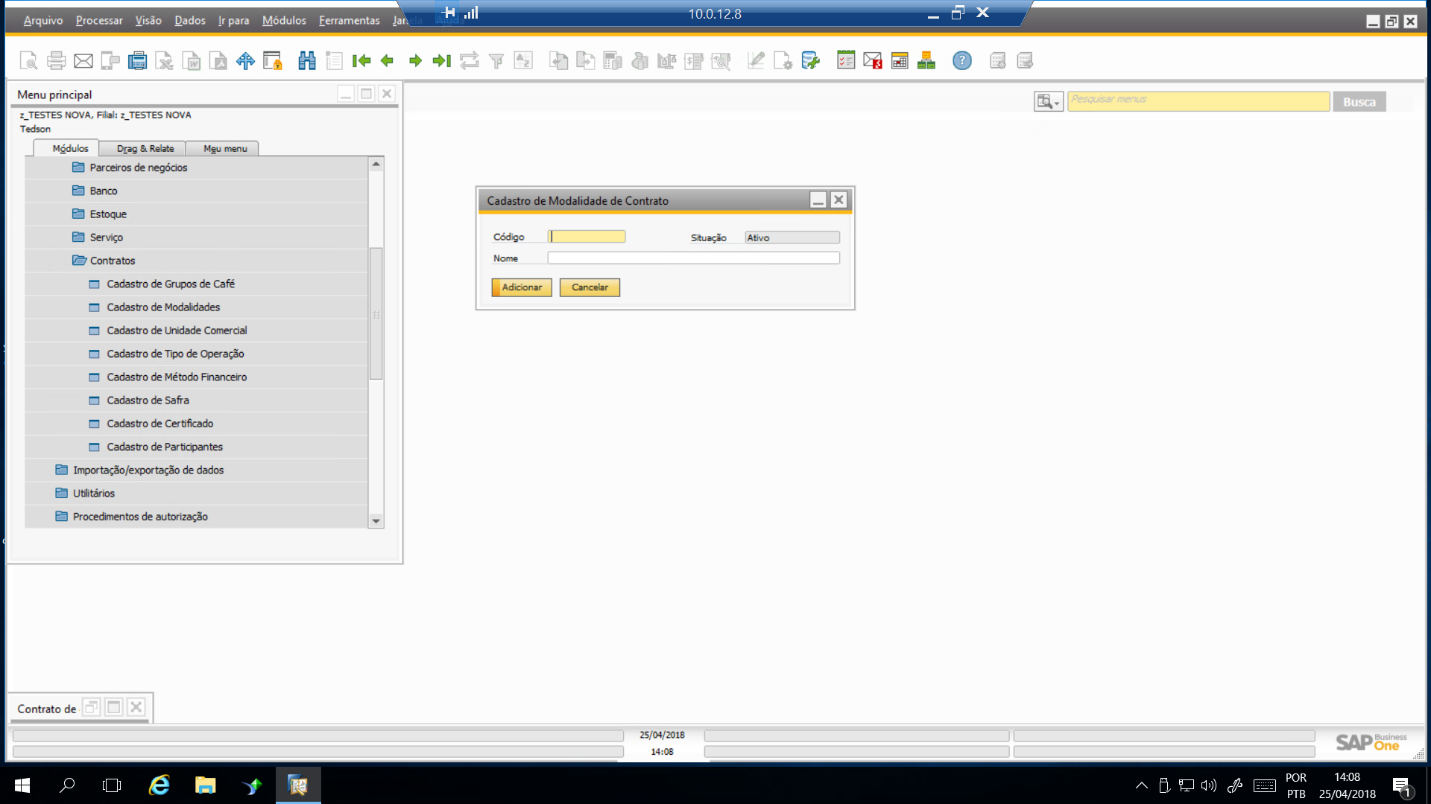

O campo **CÓDIGO** deveria ser automático, com a numeração sugerida pelo próprio addon. Desta forma, o usuário não conseguiria colocar um código já utilizado e não fugiria de um padrão comum.

Isso deve ocorrer para todos os cadastros definidos no addon, em ADMINISTRAÇÃO>CONFIGURAÇÃO>CONTRATO

ABA - **DEFINIÇÕES GERAIS**

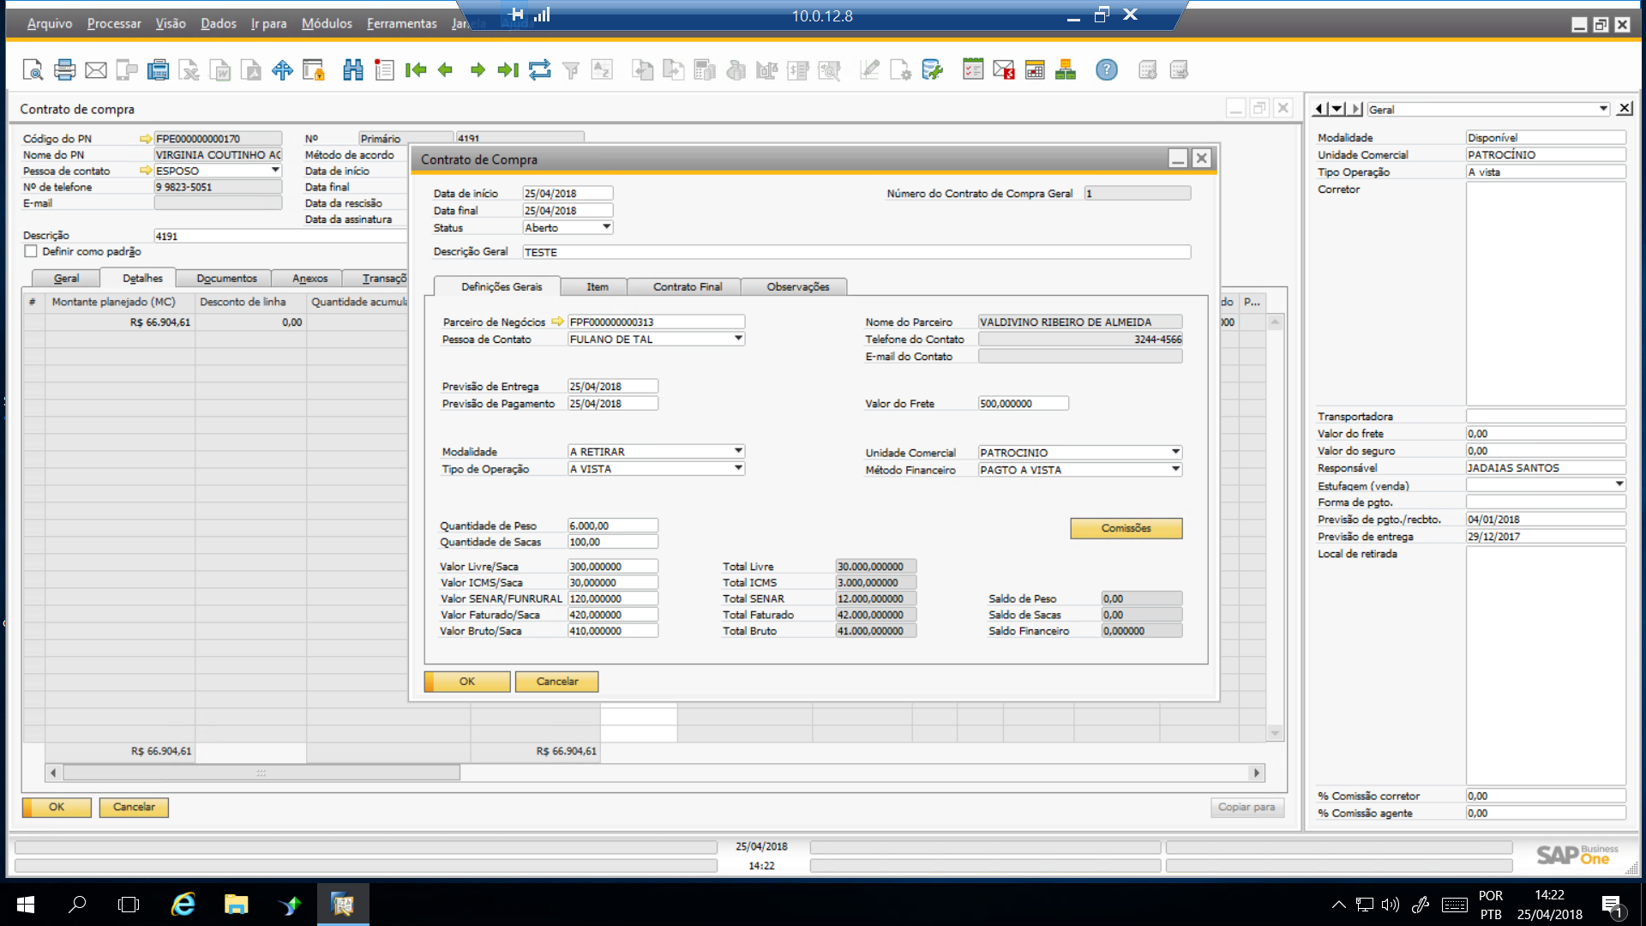

O campo “METODO FINANCEIRO” não deve ser obrigatório

Acima do campo “VALOR DO FRETE” incluir o campo “TRANSPORTADORA” (campo tipo texto que caiba o código do cadastro do PN transportadora)

Eu vou incluir uma consulta SQL para esse campo trazer a relação das transportadoras cadastradas como Parceiro de Negócios. O resultado dessa consulta será o código do PN

Abaixo do campo “VALOR DO FRETE” incluir o campo “VALOR DO SEGURO” (mesmo tipo de campo do VALOR DO FRETE)

A **ordem da tabulação** (mudança de um campo para outro através do TAB) deve sair do campo “PREVISÃO DE PAGAMENTO” para o campo “TRANSPORTADORA”

Na sequência, de TRANSPORTADORA para VALOR DO FRETE e depois para VALOR DO SEGURO

Depois disso é que deve pular para “MODALIDADE” e seguir a sequência que já está definida a partir daí.

Os campos de “SALDO”, até que seja inserido algum contrato filho, devem contar o mesmo valor dos totais lançados no contrato:

Saldo do peso = Quantidade de peso

Saldo de sacas = Quantidade de sacas

Saldo financeiro = Total faturado

ABA – **ITEM**

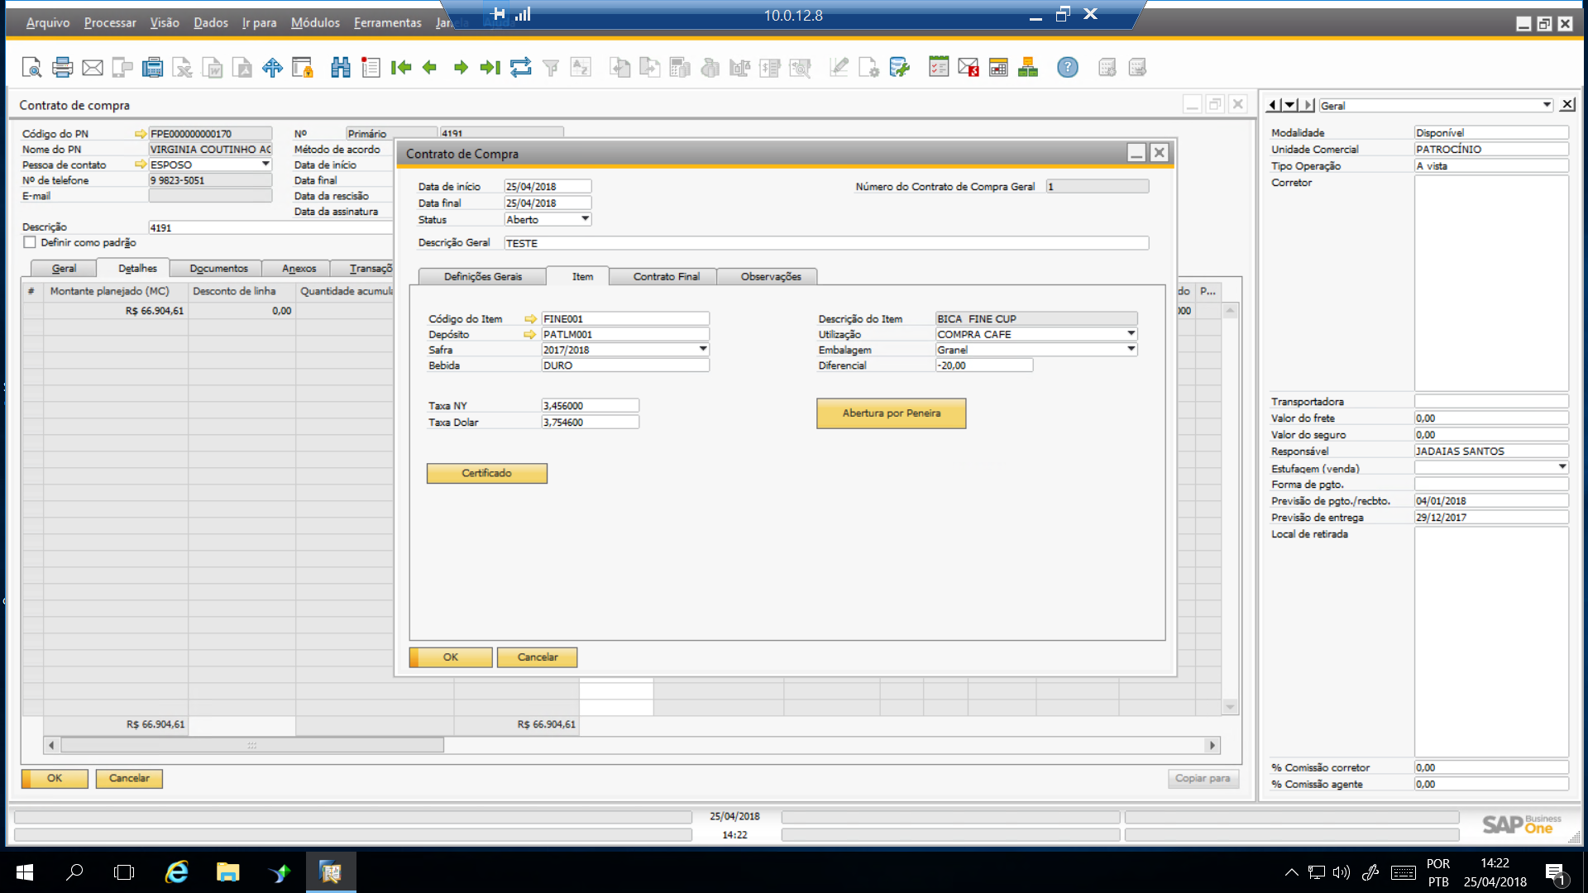

Descer o botão “ABERTURA POR PENEIRA” até alinhar na mesma altura com o botão “CERTIFICADO”

Embaixo do campo “TAXA DOLAR”, incluir o campo “Local de retirada” (campo texto livre limitado a 100 caracteres)

Na pesquisa de itens da tela “Abertura por peneira – Contrato de Compra Geral”

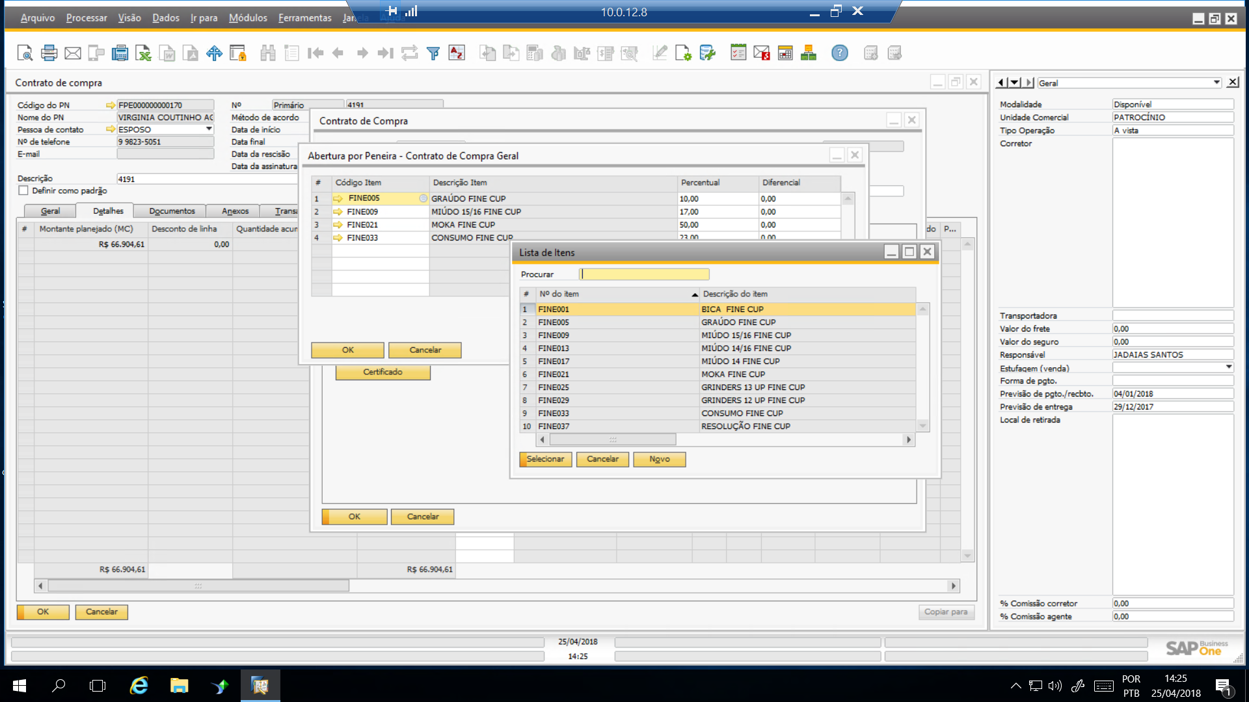

NÃO DEVE aparecer os itens cujo o campo “GMT – TIPO DE ITEM” (OITM.U_UPD_TIPO_ITEM) no cadastro do item (OITM) seja = 01 (BICA)

Se o item PRINCIPAL do contrato é um FINE001 (BICA), um dos seus itens resultantes do rebenefício (peneira) não pode ser ele mesmo.

Na janela “Certificados – Contrato de Compra Geral” do botão “Certificado”

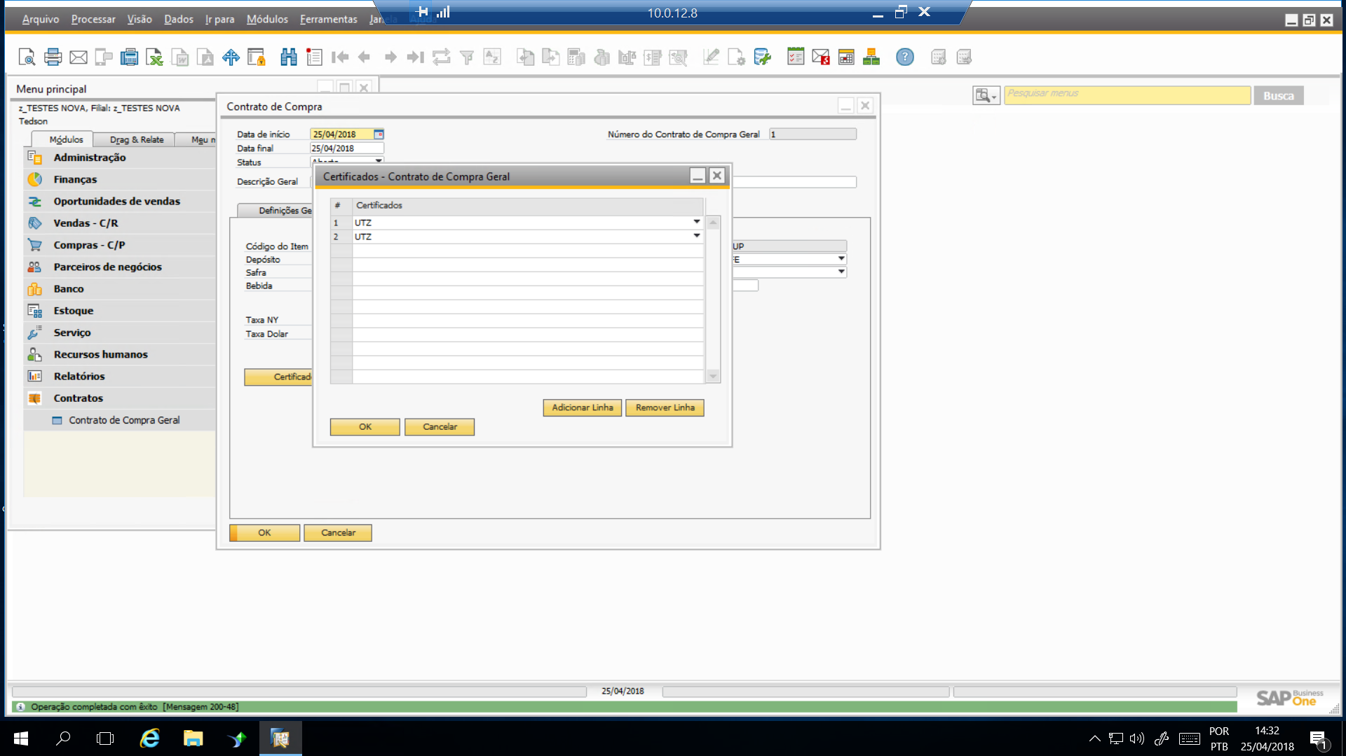

Não pode permitir que o mesmo certificado seja selecionado mais de uma vez, conforme exemplo do print.

**Demandas pelo Skype**

01 - Incluir o NOME ESTRANGEIRO como referência

É porque, na maioria dos casos, o mesmo fornecedor é cadastrado mais de uma vez porque ele possui mais de uma fazenda. Dessa forma, a única maneira de diferenciar um do outro, além do código do PN, é o NOME ESTRANGEIRO. Colocamos o nome da fazenda no campo NOME ESTRANGEIRO. Então, para ficar fácil a identificação no contrato, seria importante incluir o campo NOME ESTRANGEIRO abaixo do nome do PN. Esse campo deve ser preenchido pelo addon.

02 - Alterar a ordem entre SACA e PESO

Passar o campo SACA para cima do campo PESO

03 - Colocar o campo DIFERENCIAL abaixo do campo TAXA DO DOLAR

**Outros**

Eu preciso extrair alguns formulários a partir do contrato.  
Vi que o addon não habilita, no menu, a opção: “Arquivo > Visualizar layouts...”

Então, precisaremos estudar uma forma de criar um botão para disparar os diversos formulários que são extraídos a partir do contrato.